Avlegge teorieksamen
Kontrollanten er ansvarlig for at det er rett person som møter til eksamen. Kontrollanten skal overvåke eksamen, og påse at det ikke blir benyttet ulovlige hjelpemidler.
Du kan benytte egen PC eller annen PC som kontrollanten stiller til rådighet for eksamen. Det forutsettes at du befinner deg fysisk i samme rom som kontrollanten.

Du logger går inn på https://eksamen.nlf.no/ for å avlegge eksamen.
Så snart kontrollanten har startet eksamen begynner eksamenstiden å løpe. Du starter eksamenen ved å trykke «Åpne eksamen».

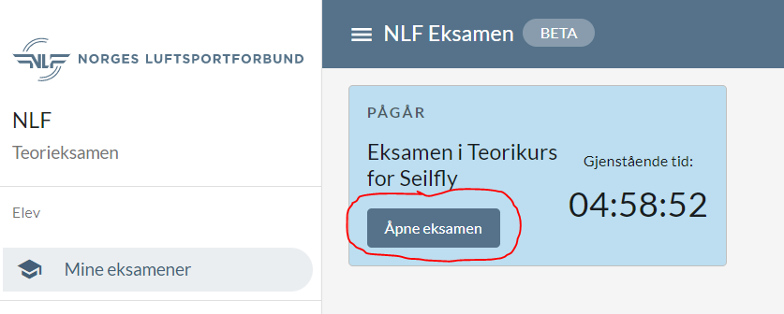

Du velger selv hvilken rekkefølge fagene blir besvart. Når du har åpnet et fag kan du IKKE gå videre til neste fag før faget er levert. Det er ikke mulig å gjenåpne et fag som er levert.
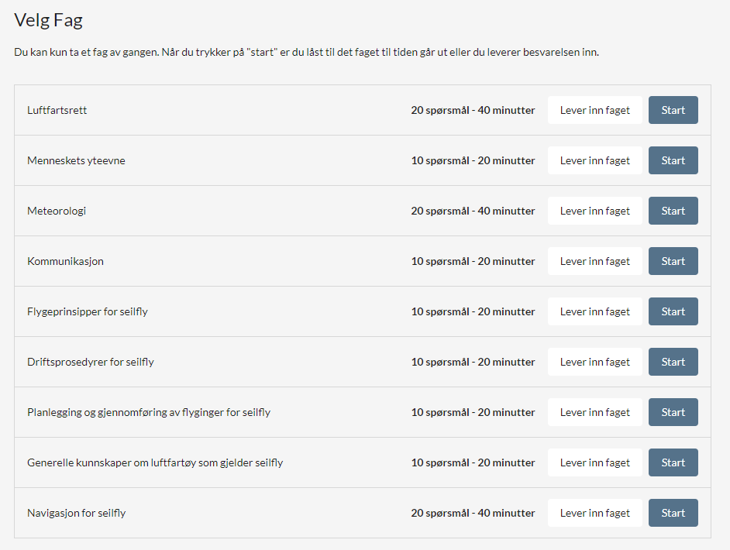
Hvert fag blir avsluttet når du velger å levere faget. Faget blir automatisk levert dersom tiden som er avsatt til faget utløper.
Eksamen blir automatisk avsluttet når alle fag er levert eller den totale eksamenstiden utløper.
(Den totale eksamenstiden er lengre enn summen av tidene for fagene. Dette åpner for at du kan ta en kort pause mellom fagene dersom du har behov for det.
Når eksamen er avsluttet vil du få mulighet til å se resultatet.
